

**Infasslu l-futur diġitali tagħna bl-ewwel Jiem tad- *Data* Miftuħa tal-UE**

**L-ewwel Jiem tad-*Data* Miftuħa tal-UE li qatt saru, seħħew online mit-23 sal-25 ta’ Novembru 2021. L-avveniment kien jinkludi** [**l-EU DataViz**](https://op.europa.eu/mt/web/eudataviz/), **konferenza internazzjonali dwar id-*data* miftuħa u l-viżwalizzazzjoni tad-*data*, segwita bil-finali** [**tal-EU Datathon**](https://op.europa.eu/mt/web/eudatathon), **il-kompetizzjoni annwali dwar id-*data* miftuħa.**

Il-[Jiem tad-*Data* Miftuħa tal-UE](https://op.europa.eu/mt/web/euopendatadays) tfasslu biex ikunu rilevanti għall-partijiet ikkonċernati kollha tad-*data* miftuħa u għall-utenti mill-ġdid tad-*data*, b’enfasi speċjali fuq il-ħtiġijiet tas-settur pubbliku tal-UE. L-avveniment attira ferm aktar minn 2,000 reġistrazzjoni mill-entużjasti tad-*data*, mill-esperti tal-viżwalizzazzjoni tad-*data* u minn dawk li jfittxu s-soluzzjonijiet. Fuq il-palk, ġew rappreżentati setturi differenti tas-soċjetà, b’kelliema li ġabu l-esperjenza tagħhom minn amministrazzjonijiet pubbliċi, minn universitajiet u minn organizzazzjonijiet internazzjonali bħall-Bank Dinji.

Il-Jiem tad-*Data* Miftuħa tal-UE nfetħu minn Hilde Hardeman, id-Direttur Ġenerali tal-Uffiċċju tal-Pubblikazzjonijiet li għadu kif inħatar, u ppreżenta diversi kelliema ewlenin ta’ profil għoli. Xavier Bettel, il-Prim Ministru tal-Lussemburgu, enfasizza l-prijorità li l-gvern tal-Lussemburgu ta lit-trasformazzjoni diġitali, u Johannes Hahn, il-Kummissarju Ewropew għall-Baġit u l-Amministrazzjoni, ipprovda l-kuntest għall-viżjoni tal-Kummissjoni dwar it-trasformazzjoni diġitali tal-UE sal-2030. Boštjan Koritnik, il-Ministru għall-Amministrazzjoni Pubblika tas-Slovenja, li jirrappreżenta l-Presidenza tal-Kunsill tal-Unjoni Ewropea Slovakka, u Pascal Leardini, id-Deputat Segretarju Ġenerali u l-Uffiċjal Kap Operattiv tal-Kummissjoni Ewropea bdew b’dikjarazzjonijiet ta’ ispirazzjoni dwar il-futur tad-*data* miftuħa.

**EU DataViz 2021 (23 — 24 ta’ Novembru 2021)**

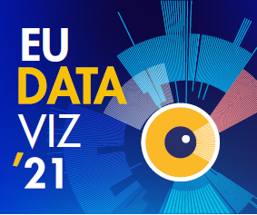Il-Jiem tad-*Data* Miftuħa tal-UE bdew bil-konferenza EU DataViz 2021, li kellha l-għan li tikkondividi l-esperjenzi u l-aħjar prattiki marbuta mad-*data* miftuħa u mal-viżwalizzazzjoni tad-*data*. L-ewwel jum esplora d-*data* miftuħa bħala faċilitatur ewlieni tat-trasformazzjoni diġitali. Waqt sessjoni plenarja, Yvo Volman mill-Kummissjoni Ewropea ppreżenta l-perspettiva tal-UE dwar id-*data* miftuħa u spjega l-pjanijiet tagħha għall-bini ta’ suq uniku Ewropew għad-*data*. Sessjonijiet speċjalizzati indirizzaw suġġetti li jvarjaw mill-interoperabbiltà u l-aċċessibbiltà tad-*data* miftuħa tal-UE sal-ħolqien tal-ekosistemi tad-*data* miftuħa u ħafna aktar.

It-tieni jum kien iċċentrat fuq il-viżwalizzazzjoni tad-*data*. Sixtine Bouygues mill-Kummissjoni Ewropea, enfasizzat il-benefiċċji u l-isfidi tal-viżwalizzazzjoni tad-*data* għall-amministrazzjoni tal-UE, u Valérie Saintot mill-Bank Ċentrali Ewropew iffokat fuq il-viżwalizzazzjoni tad-*data* bħala vettur tal-innovazzjoni. Sessjonijiet bejn gruppi iżgħar ispiraw diskussjonijiet dwar il-viżwalizzazzjoni tad-*data* bħala għodda għall-iskoperta ta’ għarfien ġdid permezz tar-rakkontar tal-istejjer, u esploraw proġetti ta’ viżwalizzazzjoni tad-*data* li kellhom suċċess internazzjonali, flimkien mal-aħħar xejriet fil-qasam.

**EU Datathon (25 ta’ Novembru 2021)**

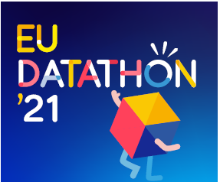

Il-Jiem tad-*Data* Miftuħa tal-UE ntemmu bil-finali tal-EU Datathon, il-kompetizzjoni annwali dwar id-*data* miftuħa tal-UE. Disa’ timijiet finalisti, magħżula minn kważi 100 sottomissjoni li waslu minn 33 pajjiż, ikkompetew fi tliet kategoriji li kienu allinjati mal-prijoritajiet politiċi tal-Kummissjoni Ewropea.

Qabel il-finali, it-timijiet ippreżentaw l-ideat tagħhom għall-apps li tfasslu fuq id-*data* miftuħa tal-UE f’serje ta’ [vidjows](https://www.youtube.com/playlist?list=PLT5rARDev_rnik8jF6E8k5AjN5zeJmqXG). Fil-25 ta’ Novembru 2021, ippreżentaw l-apps li jiffunzjonaw bis-sħiħ lill-ġurija u lill-udjenza. Ir-rebbieħa kienu fiċ-ċans li jirbħu fond ta’ premju ta’ EUR 99,000, flimkien mal-Premju tal-Għażla Pubblika. Fid-diskors ewlieni tiegħu, il-Kummissjarju Johannes Hahn faħħar l-approċċi u s-soluzzjonijiet innovattivi tat-timijiet biex jgħinu lill-Ewropa tindirizza l-isfidi ewlenin tagħha: “Il-mixja ’l quddiem mhijiex limitata biss min-nuqqas ta’ teknoloġija, iżda ħafna drabi min-nuqqas ta’ mentalità xierqa... Ħloqtu proġetti ġodda sinifikanti u żviluppajtu applikazzjonijiet li jiffunzjonaw biex nindirizzaw sfidi kruċjali.”

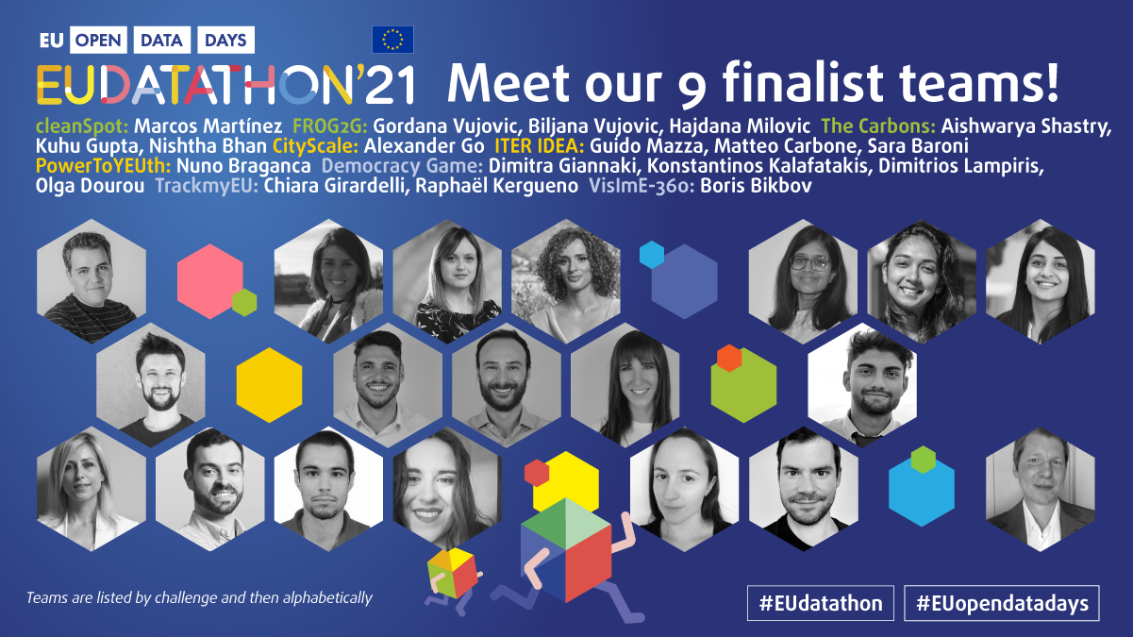

Ġurija ta’ 18-il speċjalist, ippreseduta minn Per Nymand-Andersen (mill-Bank Ċentrali Ewropew) għażlet ir-rebbieħa għal kull sfida.

Ir-rebbieħa tal-**ewwel sfida: Patt Ekoloġiku Ewropew**

L-ewwel post: **The Carbons** — Sostni lilek innifsek mingħajr ma tniġġes id-Dinja. (L-Indja)

It-tieni post: **cleanSpot** — Agħti spinta lir-riċiklaġġ għax m’għandniex pjaneta B. (Spanja)

It-tielet post: **FROG2G** — Biddel il-belt tiegħek minn griża għal ħadra, siġra siġra. (Il-Montenegro)

Ir-rebbieħa tat-**tieni sfida: Ekonomija għas-servizz tan-nies**

L-ewwel post: **ITER IDEA** — Portal ġdid li jiffaċilita l-mobbiltà tan-nisa fl-Ewropa. (L-Italja)

It-tieni post: **PowerToYEUth** — Sib finanzjament pubbliku għall-SME tiegħek, u xpruna l-impjieg taż-żgħażagħ. (Il-Portugall)

It-tielet post: **CityScale** — Ivviżżwalizza, qabbel u sib l-aħjar post għalik fejn tgħix. (L-Ukrajna)

Ir-rebbieħa tat-**tielet sfida: Ewropa Lesta għall-Era Diġitali**

L-ewwel post**: TrackmyEU** — Esplora l-politiki tal-UE, segwi l-interessi tiegħek, u semma leħnek fi Brussell! (Franza, l-Italja)

It-tieni post: **Democracy Game** — Ittanta xortik fil-politika permezz ta’ għodda virtwali għad-dibattitu. (Il-Greċja)

It-tielet post: **VislmE-360**: Akkwista perspettiva kompluta tal-vista batuta fl-UE. (L-Italja)

**Premju tal-Għażla Pubblika**

Il-Premju tal-Għażla Pubblika ngħata lit-timijiet li ġejjin:

L-ewwel post: **ITER IDEA** (l-Italja)

It-tieni post: **cleanSpot** (Spanja)

It-tielet post: **FROG2G** (il-Montenegro)

Il-Jiem tad-*Data* Miftuħa tal-UE ġew organizzati mill-[Uffiċċju tal-Pubblikazzjonijiet tal-Unjoni Ewropea](https://op.europa.eu/mt/home), bl-appoġġ attiv ta’ aktar minn 60 sieħeb, li jirrappreżentaw il-fornituri tad-*data* mill-istituzzjonijiet u l-aġenziji tal-UE, il-portal nazzjonali tad-*Data* Miftuħa Ewropea u l-uffiċċji nazzjonali tal-istatistika, u l-atturi diġitali ewlenin fil-Lussemburgu.